
马尔代夫豪华岛------------罗宾逊 6天4晚游
【岛屿介绍】马尔代夫罗宾逊俱乐部藏在岛上青葱的绿丛中，，占据一片宁静沙滩，矗立在卡夫阿里夫环礁湛蓝宁静的海水中。其中有座充满水生物的屋礁，它是马尔代夫最令人赞叹的景致之一，这就是马尔代夫罗宾逊俱乐部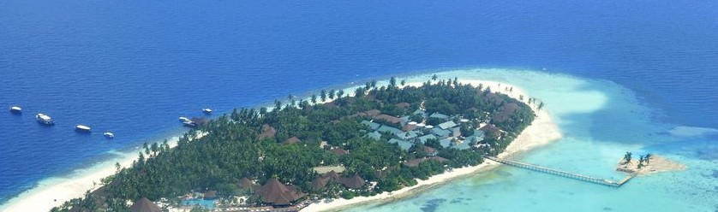
【行程安排】
第一天：香港--马累—罗宾逊 岛 餐型：晚 住宿: 罗宾逊岛花园房 Garden Villa
自行前往香港国际机场，之后搭乘指定航班前往“即将沉没的人间天堂”—马尔代夫。 当日在工作人员的带领下乘坐内陆飞机前往罗宾逊岛。
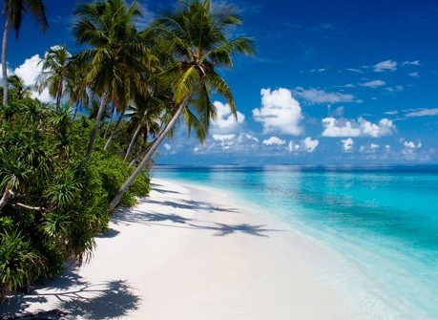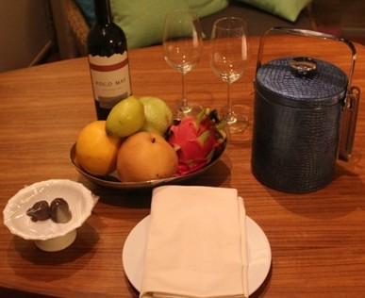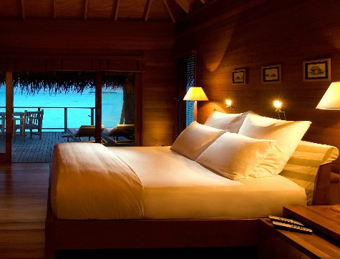

第二天：岛上自由活动 餐型：早中晚 +部分酒水 住宿: 罗宾逊岛花园房 Garden Villa
早餐后，全天自由活动。马尔代夫由一千一百九十二个珊瑚岛屿组成。每个小岛不但海滩优美，水清沙幼，珊瑚礁更是彩色缤纷，加上各种各样的珊瑚鱼，令人陶醉其中，团友可实时展开多采多姿之水上活动或参加岛上的自费活动，活动简介：有海滩篮球，海滩排球和羽毛球。您还可以参加跑步，打桌球，壁球，网球，英式足球，桑拿和泡按摩浴。多种的水上运动，如划潜水艇和跳水等任君选择。
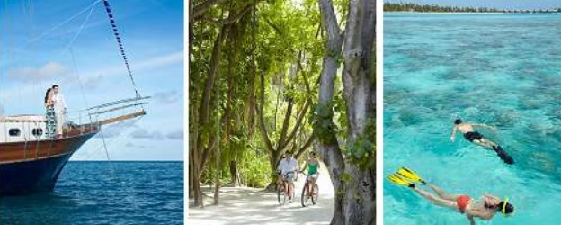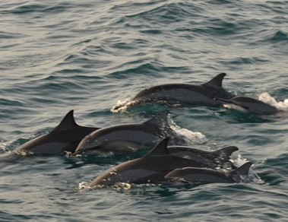

第三天：岛上自由活动 餐型：早中晚 +部分酒水 住宿：罗宾逊岛泻湖别墅Lagoon Villa
到达岛上，您可以尽情享受阳光海滩、以及酒店的各种免费设施，包括沙滩海景游泳池、网球、健身房、沙滩排球等陆上设施，或者就在房间舒服地躺着看海，在沙滩上散散步、打打太极、做做瑜伽等。对动植物感兴趣的客人，可以观赏岛上的花花草草、自由地去海里浮潜，观赏美妙的珊瑚鱼儿，你还可以自费参与岛上的各种自费项目，包括出海钓鱼、滑水、水下巡游与珊瑚花园、单车旅行、乘游艇观海豚等短途旅行，你还可以享受岛上的SPA 疗程，让你的假期彻底放松！
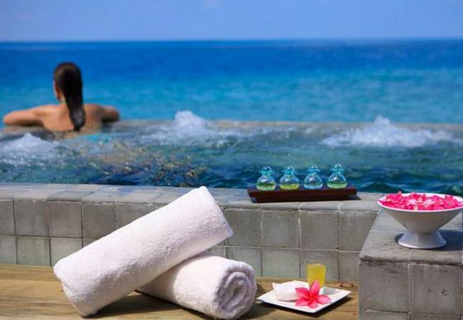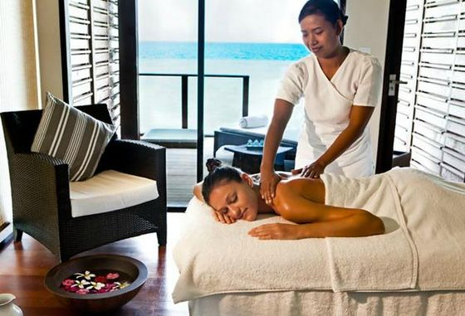

第四天：岛上自由活动 餐型：早中晚 +部分酒水 住宿：罗宾逊岛泻湖别墅Lagoon Villa
清晨五点起床可观赏最壮观的海上日出，可自带（或租赁）潜水镜观看海底，尽情地玩水畅游，到处可见鱼儿近在咫尺，五彩的海底珊瑚为另一番奇妙的海底世界。在马尔代夫，时间是光明正大地用来恣意浪费的。阳光太美、海水太蓝、时间太多，忘记时间、忘记工作，尽情地吃喝玩乐，是上帝允许您的放纵。团友可自费参加各式各样之自费活动或乘快艇出海，观赏不同岛屿的无限风光，去原住居民岛看当地土著人的生活习俗。
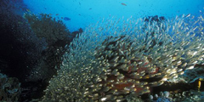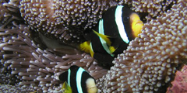

第五天：马累--香港 餐型：早 中 住宿：飞机上
是日继续自由享用岛上各种豪华设施，（中午12点退房。如需续住按当日酒店公布价格为准）退房后您可以选择在酒店的沙滩上继续懒懒的日光浴或在靠海的酒吧中回味这几天的精彩旅程。午餐后坐内陆飞机前往马累，自由活动。也可选择前往马累市区观光及购买纪念品（非旅行社指定购物点）。晚餐自理，之后前往马累国际机场乘坐航班返回中国。
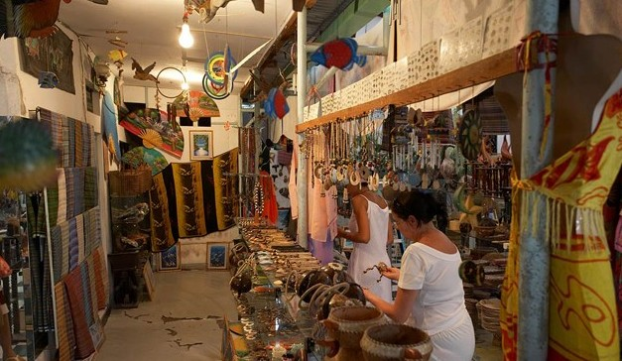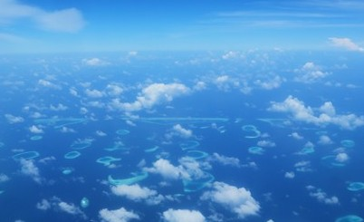

第六天：香港
第二天抵达指定机场，自行返回温暖的家。

报价：
报价包含: 往返国际机票；全程机场税及燃油附加费；住宿酒店双人房〈以二人一房为标准〉；马尔代夫机场至酒店往
返接送；所列的餐。
报价不含：前往指定机场或地点的交通费用；意外险；自费项目及个人消费；全程单房差；航空公司或马尔代夫政府
临时上涨的各种税费；客人在岛上参加的自费项目以及其它私人消费
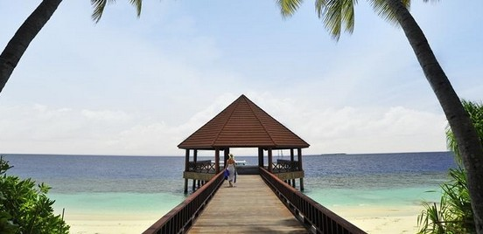
【房型介绍 】

罗宾逊岛花园别墅Garden Villa
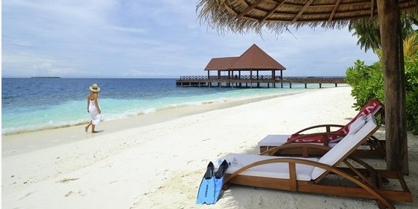

花园别墅（Garden Villa）共50间，面积并不小，装修并不逊色。只是花园别墅（Garden Villa）造在靠近岛头部的位置，那里生长着很多高大的椰子树，酒店开发时为了保护这些树不砍掉，只好把房间的视野牺牲掉了

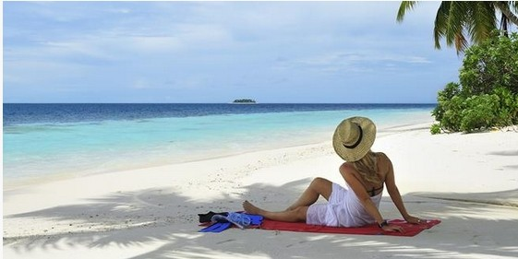

罗宾逊岛泻湖别墅Lagoon Villa
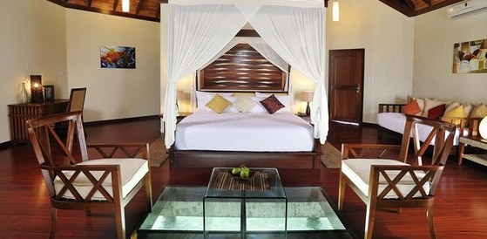
位于水上，从客厅的玻璃地板您可观看地水下生物，还可在您的私人阳台享受阳光浴。或步行几步浸进您别墅旁边水晶般的蓝色海水里。

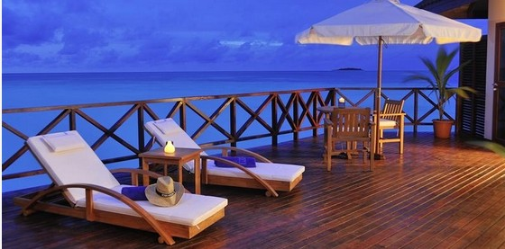

您可能感兴趣的活动
马尔代夫鲁滨逊俱乐部度假村餐厅  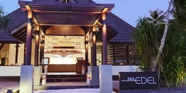  提供的菜肴和用餐环境都非常好，周围就是迷人的珊瑚礁和海滩风景，餐厅供应早餐、午餐和晚间自助餐，还有酒水和饮料、茶和咖啡提供。 | 冲浪和航行  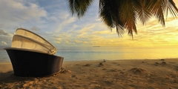岛上的水上运动中心提供有冲浪和航行（额外付费）运动，冲浪初学都可在 Funamaudua 附近的学习如何操纵冲浪板冲过美丽的冲浪区。 | 水上活动  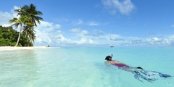  马尔代夫鲁滨逊俱乐部度假村的水  上运动区非常奇幻，这里是南马尔  代夫潜水的极好环境：完全没被破  坏过的珊瑚礁，有世界上最美的  生物。
水疗SPA  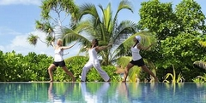  体验身心的完全放松，The Extensive WellFit 根据不同人的需求提供不同的服务。户外WellFit 休闲区、健身房、运动室在马尔代夫鲁滨逊俱乐部度假村都有提供。俱乐部提供极好的环境、现代的设备和按摩理疗服务，以确保您身心得到完全放松。 | 水底浏览观光  